Ejercitación SQL

DER de la Base de Datos “Cuentas Corrientes”

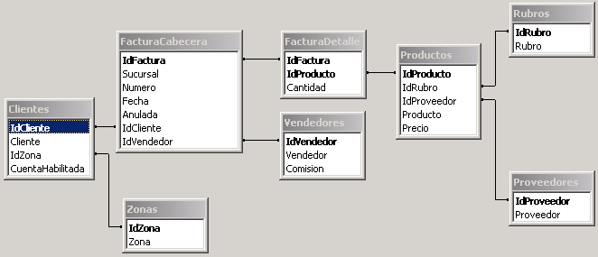
Escriba las sentencias SQL que resuelvan los siguientes problemas:

(Tenga en cuenta que las facturas anuladas solo pueden ser tenidas en cuenta como estadística, deberán ser excluidas de cualquier otro cálculo, a menos que le sea requerido – cuentaHabilitada y anulada son verdaderos cuando contienen el valor 1)

- Clientes inhabilitados, ordenados alfabéticamente [Cliente, Zona]
- Zonas cuyo nombre contenga el digito 9, ordenadas alfabéticamente descendente. [Zona]
- Clientes cuyo nombre termine con el digito 7. [Cliente, Zona]
- Productos en cuyo nombre se encuentre el digito 3, en cualquier parte. [Producto]
- Facturas anuladas en el año 2006, ordenadas por fecha [Nº de Factura, Fecha, Cliente, Zona, Vendedor]
- Los 4 Vendedores que tengan mayor comisión. [Vendedor, comisión]
- Lista de precios conteniendo 4 columnas: 1) precio base, 2) precio base + 10%, 3) precio base + 30%, 4) precio base + 40%. La lista debe estar ordenada por rubro y producto. [Rubro, Producto, PrecioBase, PrecioMayorista, PrecioConDescuento, PrecioPublico]
- Lista de los 8 Productos más caros, ordenados alfabéticamente [Producto, Proveedor, Rubro, Precio]
- Lista de Productos de los Rubros 2,5,8,16 y 18 con un 15% de aumento, ordenados alfabéticamente [Producto, Proveedor, Rubro, Precio con un 15%]
- Lista de los productos cuyo precio supere el promedio de precio de todos los productos. [Producto, Precio]
- Cantidad de clientes con la cuenta habilitada. [Cantidad]
- Proveedores que nunca proveyeron Productos, ordenados alfabéticamente [Proveedor]
- Cantidad de Productos por Rubro y precio promedio, ordenados alfabéticamente [Rubro, Cantidad de Productos, Precio Promedio]
- Todas las Facturas emitidas en el 1er Trimestre año 2006, ordenadas alfabéticamente [Nº de Factura, Fecha, Cliente, Vendedor, Total]
- Detalle de la Factura 12, ordenada por Producto [Nº de Factura, Fecha, Cliente, Vendedor, Rubro, Proveedor, Producto, Cantidad, Precio, Subtotal]
- Importe Total facturado por Cliente hasta el 06/03/2014, ordenado por importe descendente [Cliente, Importe facturado]
- Los 3 productos más vendidos ordenados alfabéticamente [Rubro, Proveedor, Producto, Cantidad Vendida, Precio, Total]
- Lista de los productos cuyo precio supere el 90% del producto mas caro, ordenado descendente por precio. [Producto, Precio]
- Nombre del Vendedor que más a vendido [Vendedor, Importe vendido]
- Productos que no ha vendido nunca el Vendedor 5, ordenados alfabéticamente [Rubro, Proveedor, Producto, Precio]
- Importe a pagar por Vendedor en concepto de comisión por el mes de julio/2005, ordenados por Vendedor [Vendedor, Importe]
- Zonas en las que nunca se vendió, ordenadas alfabéticamente [Zona]
- Cliente al que más cantidad de productos se le ha facturado. [Cliente, Zona, Cantidad]
- Proveedor del cual se han vendido más Productos. [Proveedor, Cantidad]
- Promedio de totales por Factura del año 2005. [Promedio] – No es el promedio por time facturado sino por Factura
- Importe facturado por mes del año 2006, ordenado por mes. [Mes/Año, Importe] – Mes/Año en formato Enero/2001 por Ej.
- Importe total por año de facturas anuladas, ordenado por año. [Año, Importe]
- Productos que nunca se vendieron en la Zona 4, ordenados por Rubro, Proveedor, Producto. [Rubro, Proveedor, Producto, Precio]

- Inserte un nuevo Producto
- Cree una nueva tabla llamada ProductosTemp con todos los Productos de los rubros 2, 3, 7 y 9. Para crearla puede utilizar un asistente si lo desea.
- A la tabla recientemente creada sume 10000 a los ids de cada producto y aumente los precios un 33%
- Inserte los productos de la tabla ProductosTemp en la tabla Productos y luego elimine todos los productos de la Tabla Productos Temp.
- Elimine la Tabla ProductosTemp, puede utilizar un asistente si desea.
- Modifique los nombres de los clientes con cuenta inhabilitada de tal manera que al final del nombre se agregue el texto ‘- (Cuenta inhabilitada)’ Ej: Cliente 102 – (Cuenta Inhabilitada)
- Cambie el nombre del Producto Nº 20 por ‘Producto Modificado’
- Reduzca un 20% el precio de los productos que nunca fueron vendidos
- Elimine toda la información a cerca de las facturas anuladas
- Inserte un nuevo cliente e inserte una factura para este cliente, la factura incluye un detalle de al menos 2 productos.
- Inhabilite las cuentas de los clientes a los que nunca se les ha facturado
- Elimine las cuentas de los proveedores que nunca proveyeron ningún producto
- Cree una nueva tabla llamada Saldos con los datos de todos los Clientes, Zona, Saldo actual y una columna pagado en cero. Para crear la tabla puede utilizar un asistente si lo desea.

